Прайс-лист на Груши на 12.04.2023
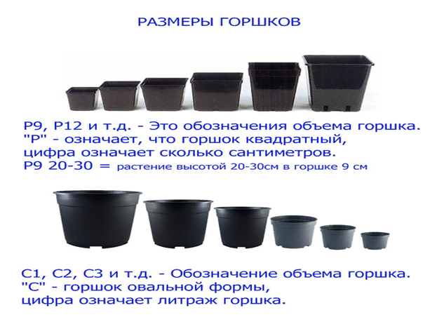
Цены могут отличаться по всем вопросам по тел.8-(4932)45-37-25
Фото | Наименование | Описание | Размер  горшка | Цена | Заказ  (шт)
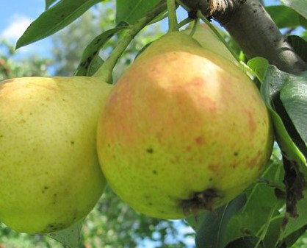 | Груша Детская | Мякоть кремовая, сочная, сладкая. По созреванию плоды раннелетние. Созревание плодов неодновременное (с конца июля до середины августа). Начало плодоношения – на 4-5 год. | С-5  С-10 | 850-00  1500-00
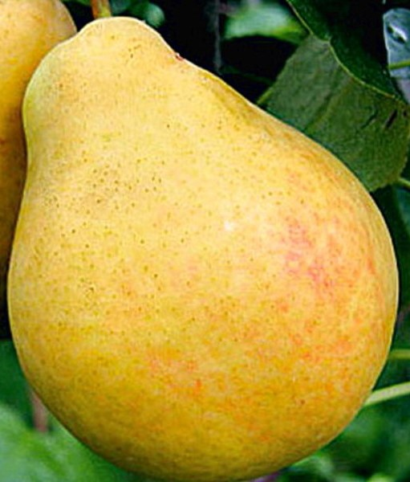 | Груша Лада | Сорт раннелетнего срока потребления. Скороплодный сорт. Урожайность высокая. Мякоть желтовато-белая, сочная, мелкозернистая, кисло-сладкая, очень ароматная. | С-5  С-10 | 850-00  1500-00
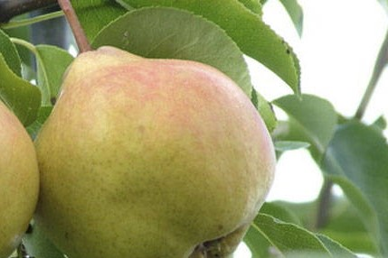 | Груша Москвичка | Сорт осеннего срока потребления. Скороплодный. Мякоть очень сочная с сильным ароматом, кисловато-сладкая. | С-5  С-10 | 850-00  1500-00
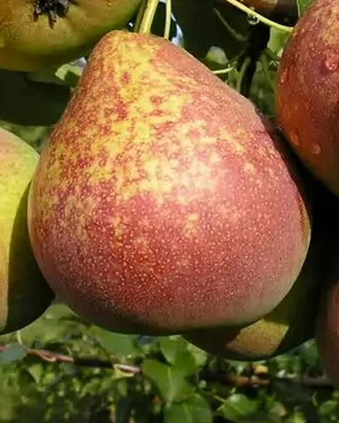 | Груша Мраморная | Раннеосенний сорт. Мякоть белая, сочная, кисло-сладкая. Начало плодоношения – на 4-5 год. | С-5  С-10 | 850-00  1500-00
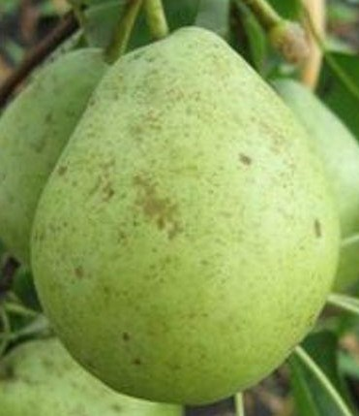 | Груша Скороспелка из  Мичуринска | Сорт раннелетнего срока созревания. Сорт скороплодный и высокоурожайный. Мякоть сочная, хорошего кисло-сладкого вкуса. | С-5  С-10 | 850-00  1500-00
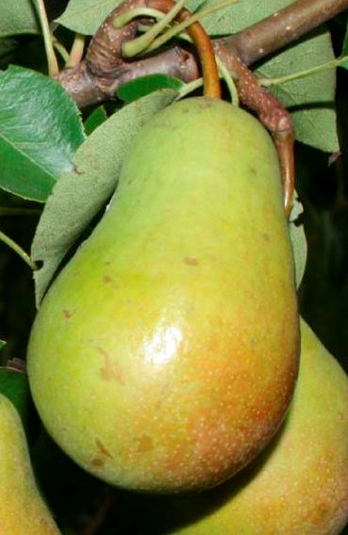 | Груша Чижовская | Сорт позднелетнего срока потребления. Урожайность высокая, ежегодная. Скороплодный, универсальный. Плоды среднего размера. Мякоть сочная кисловато-сладкая, очень хорошего вкуса. | С-5  С-10 | 850-00  1500-00
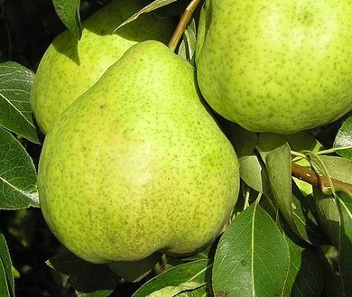 | Груша Августовская роса | Сорт летнего срока созревания. Плоды средней величины зеленовато-желтые, со слабым румянцем. Мякоть белая, сочная. Съемная зрелость наступает в середине августа. | С-5  С-10 | 850-00  1500-00
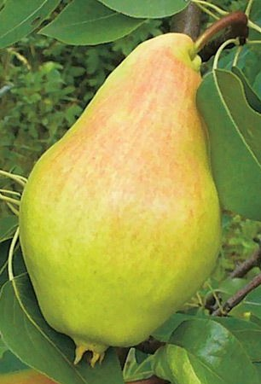 | Груша Видная | Позднелетний сорт. Мякоть белая, очень сочная, кисло-сладкая. Начало плодоношения на 4-5 год. | С-5  С-10 | 850-00  1500-00
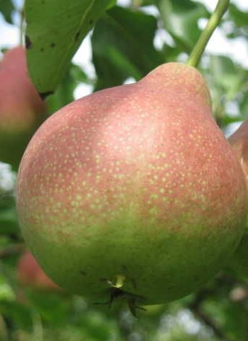 | Груша Ириста | Раннеосенний сорт .Мякоть белая, средней плотности, нежная, полумаслянистая, сочная, кисловато-сладкого вкуса с сильным ароматом. | С-5  С-10 | 850-00  1500-00
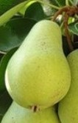 | Груша Память Жегалова | Сорт позднеосеннего срока потребления. Скороплодный, универсальный.. Мякоть плотная, сочная, полумаслянистая, кисловато-сладкая, ароматная, хорошего вкуса. | С-5  С-10 | 850-00  1500-00
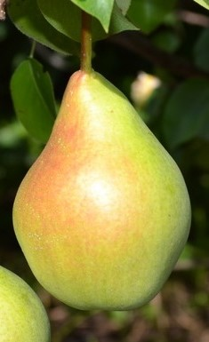 | Груша Феерия | Мякоть белая, полумаслянистая. Позднего срока созревания. | С-5  С-10 | 850-00  1500-00
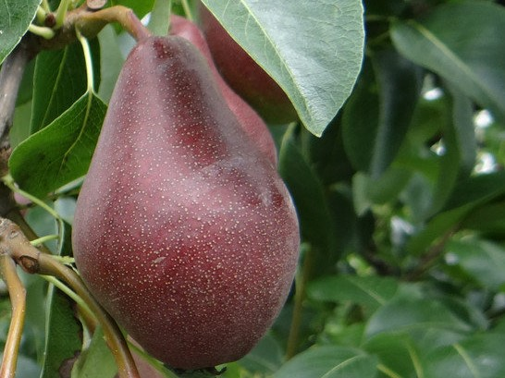 | Груша  Россошанская  красивая | Позднелетнего срока потребления. Мякоть нежная, сочная, хорошего вкуса. Зимостойкость средняя. Слабо поражается паршой. Урожайность средняя. | С-5  С-10 | 850-00  1500-00
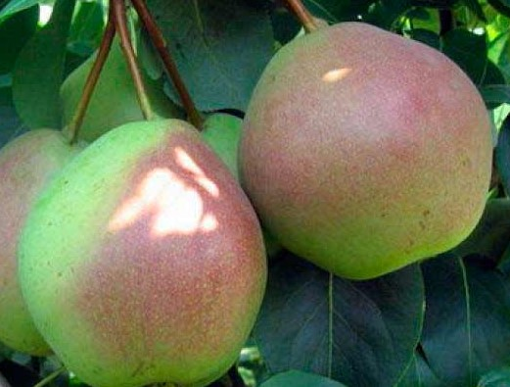 | Груша Десертная Россошанская | Осеннего срока потребления. Мякоть белая, средней плотности, очень сочная. Зимостойкость выше средней. Относительно устойчив к парше. | С-5  С-10 | 850-00  1500-00
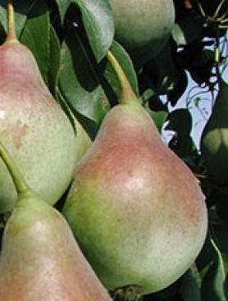 | Груша Аллегро | Летнего срок а потребления. Мякоть белая, сочная.Плодоношение регулярное. | С-5  С-10 | 850-00  1500-00
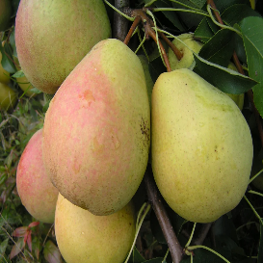 | Груша Велеса | Осенний сорт .Плоды средней и выше средней величины.Поверхность гладкая. Основная окраска зеленовато-желтая, покровная – в виде легкого оранжевого загара. Мякоть кремоватая, средней плотности, полумаслянистая, нежная, сочная. | С-5 | 850-00
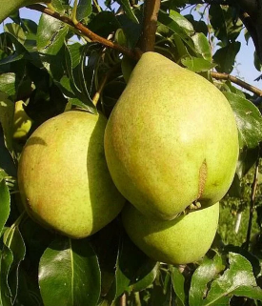 | Груша Просто Мария | Осеннего срока потребления. Плоды средней массой 180 г, грушевидныеМякоть очень сочная, мелкозернистая, кисловато-сладкого вкуса со слабым ароматом. | С-3 | 850-00
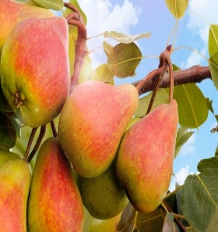 | Груша Северянка краснощекая | Летнего срока потребления. Плоды массой 135 г.Мякоть белая, средней плотности, нежная, мелкозернистая, сочная. | С-3 | 850-00

